- 下拉全部左对齐。产品中心下面有两个分类因为文字太长，左右需要有间距，所以下拉宽度需要长一点。
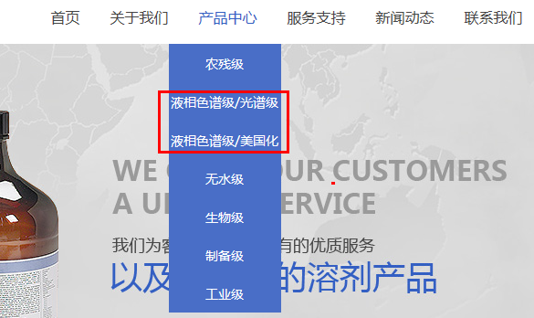
- 新闻列表在极速模式下有问题，more不居中。把新闻页的条数改成一页只显示六条。
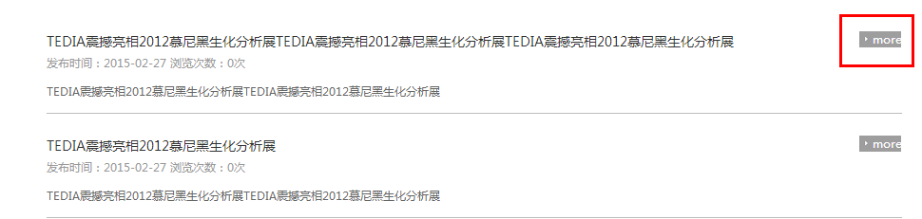

- 新闻列表的标题控制只显示一行，简介只显示两行
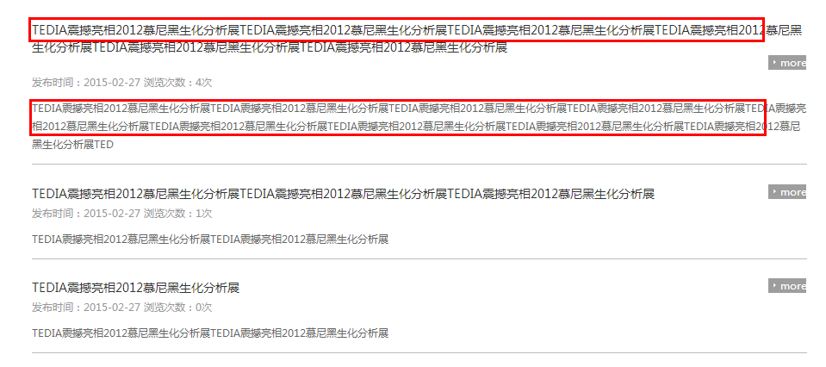
- 所有分页有首页和尾页按钮。

- 极速模式下二级banner与上面的白色蒙层底部有间隙，不要有间隙

- 产品中心在极速模式下，搜索框移到下面去了
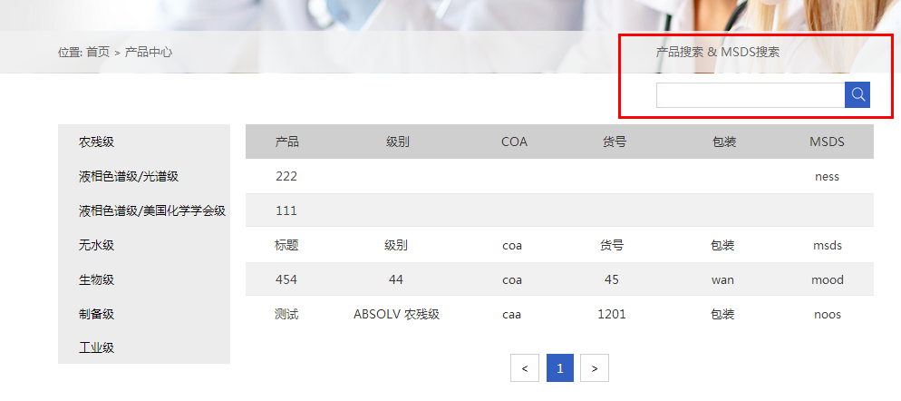
- 产品中心在每添加一个产品的时候，灰色字段是固定不变的，只有白色区域是可编辑的。
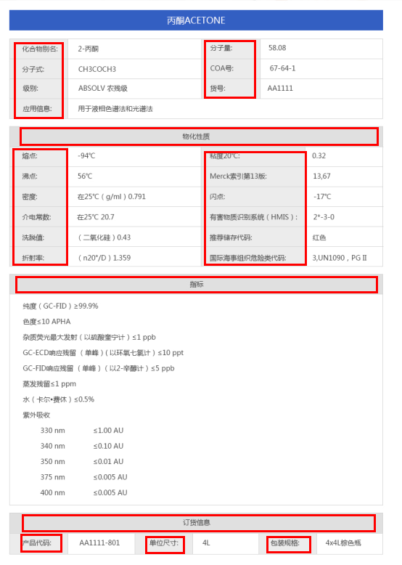
- 服务支持栏目下的coa搜索，在后台添加只需要这些字段就可以了，随便点击哪个字段都可弹出一个pdf文件
9、在后台添加产品，点击子栏目内容会出现添加的产品，我们不清楚这个子栏目版块是什么意思
